Universidade Federal de Sergipe

DETERMINAÇÃO EXPERIMENTAL DO NÚMERO DE π

Disciplina: LABORATORIO DE FÍSICA 1 - T05
Período 2024.2

Professor: Frederico Guilherme de Carvalho Cunha

TP* GRUPO:
DIOGO JANDIROBA,
JOÃO CARLOS,
RAFAELA SOUZA,
VINÍCIUS DE JESUS,
ESTHER KELRE

14 de janeiro de 2025

Introdução:
Este relatório visa mostrar a determinação experimental do número π, um importante número matemático que desempenha um papel fundamental em muitos campos da ciência e tecnologia. π, é definido como a razão entre a circunferência de um círculo e seu diâmetro, na qual suas aplicações variam de fenômenos elementares, a físicos, como as ondas e o movimento. As civilizações antigas, entre elas os egípcios e os babilônios, já estimavam π com base em círculos e seus números. Os gregos antigos fizeram grande progresso ao desenvolver um método geométrico que usava um polígono inscrito em um círculo para determinar π. Há séculos, com a introdução de ferramentas matemáticas mais refinadas, como o cálculo matemático, fez com que matemáticos como Leibniz e Euler contribuíssem ainda mais para o desenvolvimento de π. No século 20, com surgimento dos computadores permitiu que o cálculo do valor de π chegasse em até bilhões de casas decimais de valor, mostrando avanços na teoria e na prática. O objetivo deste experimento é calcular 𝜋 usando um método mais simples e conveniente, ao medir diretamente a circunferência e o diâmetro de um cano, e utilizando a razão entre o perímetro do cano e seu diâmetro.

Objetivos:
- Determinar experimentalmente o valor de π utilizando medições do perímetro e do diâmetro de canos de PVC.
- Aprender a manusear instrumentos de medição como o paquímetro e a fita métrica, levando em conta suas incertezas instrumentais.
- Comparar a precisão do paquímetro em relação à fita métrica.
- Realizar o tratamento dos dados experimentais, fazendo os cálculos de média, desvio padrão e análise de incertezas, utilizando os conceitos de incerteza estatística e algarismos significativos.
- Construir e interpretar gráficos utilizando o programa SciDavies para validar os resultados experimentais e compará-los ao valor teórico de π.
- Discutir e avaliar os erros experimentais, erros relativos e possíveis fontes de discrepâncias nos resultados.

Materiais e Métodos:
Para a realização deste experimento, foram utilizados os seguintes materiais:
- Paquímetro: Instrumento utilizado para medir com precisão as dimensões internas e externas dos canos de PVC. Sua incerteza instrumental (TIPO B) é de 0.05mm.
- Régua: Utilizada para medir o diâmetro do menor cano durante o experimento, usando para efeito de comparação com o paquímetro. Sua incerteza instrumental (TIPO B) é de 0.5mm.
- Fita métrica: Utilizada para medições do perímetro total dos canos de PVC. Sua incerteza instrumental (TIPO B) é de 0.5mm.
- Cinco canos de PVC de diversos tamanhos: Os canos escolhidos com diferentes diâmetros, com o objetivo de realizar medições e comparar os valores médios de π em cada cano.
O experimento consistiu na medição dos perímetros e diâmetros dos canos de PVC utilizando os instrumentos mencionados. As medições foram realizadas de acordo com o seguinte procedimento:
- Utilizou-se o paquímetro para medir o diâmetro externo de cada cano.
- Com a régua, foi medido o diâmetro do menor cano, para comparar a precisão entre a régua e o paquímetro.
- A fita métrica foi utilizada para medir o perímetro de cada cano.

Os dados obtidos foram registrados na tabela disponibilizada pelo professor, anotando cada dimensão medida (diâmetro e perímetro). Para garantir a precisão, cada medida foi realizada por um integrante do grupo. A média, o desvio padrão, as incertezas e o resultado foram calculados, e após isso, implementados no programa SciDavis, para criar um gráfico e determinar π através do ajuste teórico.

Resultados e Discussão:
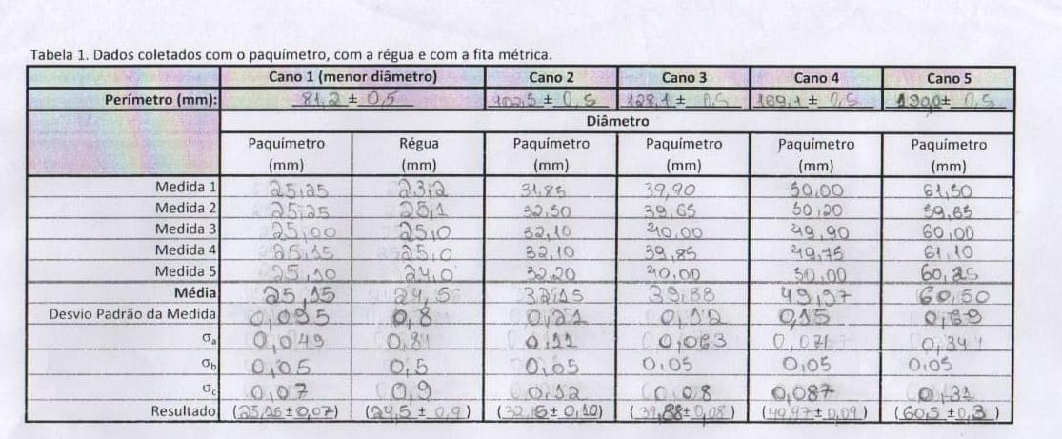

Após completar a tabela acima com os dados obtidos a partir das medições e completar a linha das incertezas do tipo B, é feito o cálculo da média do diâmetro, utilizando a fórmula abaixo, como exemplo, será feita a média do cano de menor diâmetro:
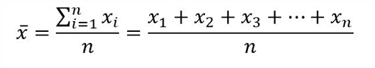
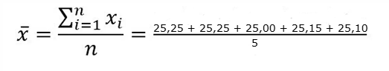
Feito o cálculo, a média do cano 1 utilizando o paquímetro é de: 25,15. Agora, é feito o cálculo do desvio padrão da medida, utilizando a fórmula abaixo:
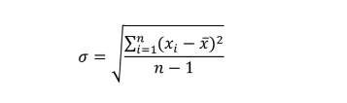
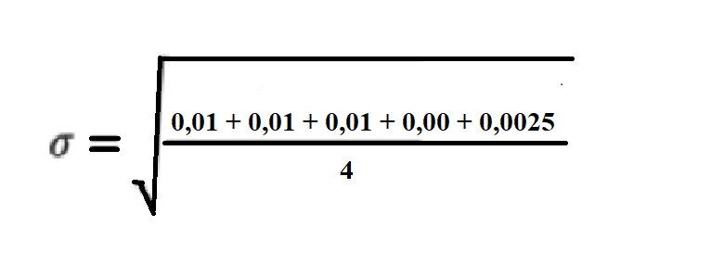
Na qual, xi representa uma medida do diâmetro, e x̅ representa a média do diâmetro do cano. Com isso, é feito o cálculo da incerteza do tipo A (estatística), utilizando a fórmula abaixo, onde colocamos o desvio padrão da medida, sobre a raiz do número de medidas, no exemplo, o valor do desvio padrão do cano 1 é de: 0,095.
Para o cálculo da incerteza do tipo A, é feita a razão entre desvio padrão da medida e a raiz do número de medidas, como exemplo, a incerteza do tipo A do cano 1 será de 0,049.
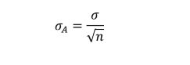
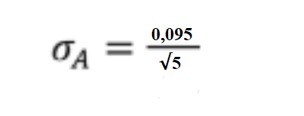
Para completar, é realizado o cálculo da incerteza do tipo C (combinada), utilizando a fórmula abaixo, como exemplo, a incerteza do tipo C do cano 1 será de 0,049.
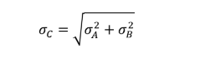
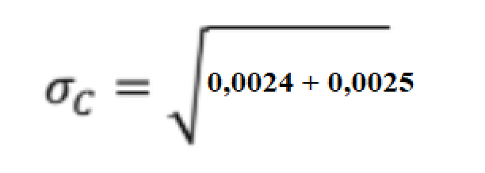
O resultado, mostrado na última linha da tabela, será a média dos valores do diâmetro medidos com o paquímetro, junto a incerteza combinada (Tipo C), concluindo assim a tabela. Agora, utilizando o programa SciDavies, é feito a plotagem do gráfico utilizando os resultados de todos os canos e suas respectivas incertezas combinadas, chegando a este resultado:
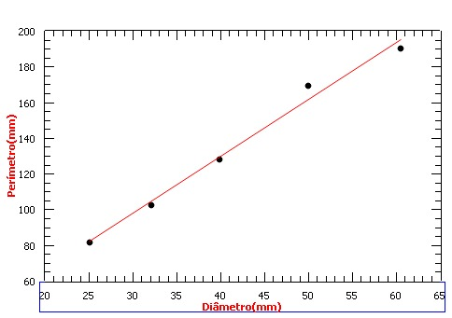

Para chegar neste gráfico, é colocado as medidas dos perímetros nos valores de Y, e as medidas dos diâmetros nos valores de X, junto as suas respectivas incertezas. Após plotar o gráfico, é feita a determinação experimental do π através do ajuste teórico, e assim aparecerá a tela informando o resultado:
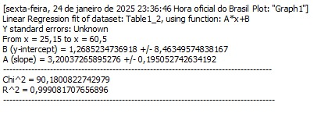
Na qual, informa que foi usada a função A*X + B para determinar a reta, e informa também o valor do coeficiente angular da função, representado por A na imagem, que é o π experimental obtido através das medidas:

Conclusões:
Depois de todas as aferições e cálculos, é encontrado um valor de π sendo de 3,20037 +- 0,19505. Assim então, mostrando ser possível determinar um π experimental a partir das relações entre o diâmetro e o perímetro dos canos de PVC. Os valores obtidos mostraram uma boa aproximação em relação ao valor teórico de π constante, com um erro pequeno de 0.06 +- 0,19, ou seja, 6% de erro percentual relativo.

Bibliografia:
ANT-Associação Brasileira de normas técnicas. NBRT 14724:imformação e documentação. Trabalhos acadêmicos-Apresentação. Rio de Janeiro:ABNT,2002.
SANTOS, Gilvaneide Lucena dos. Número π: histórico, sua irracionalidade e transcendência. Disponível em: https://repositorio.ucb.br:9443/jspui/bitstream/10869/1877/1/Gilvaneide%20Lucena%20dos%20Santos.pdf. Acesso em: 26 jan. 2025.
BRASIL ESCOLA. Número π. Disponível em: https://brasilescola.uol.com.br/matematica/numero-pi.htm. Acesso em: 26 jan. 2025.

Centro Brasileiro de Pesquisas Físicas-CBPF. Pi: constante mais famosa celebra seu dia;
Disponível em: https://www.gov.br/cbpf/pt-br/assuntos/noticias/pi-constante-mais-famosa-celebra-seu-di

